**吃糖果，尝饼干，玩游戏，这样的学习谁不爱！**看NCA的国际教育交流课堂里欢声笑语，荷兰专家们的创新思维方式引导让大家一起嗨翻天！

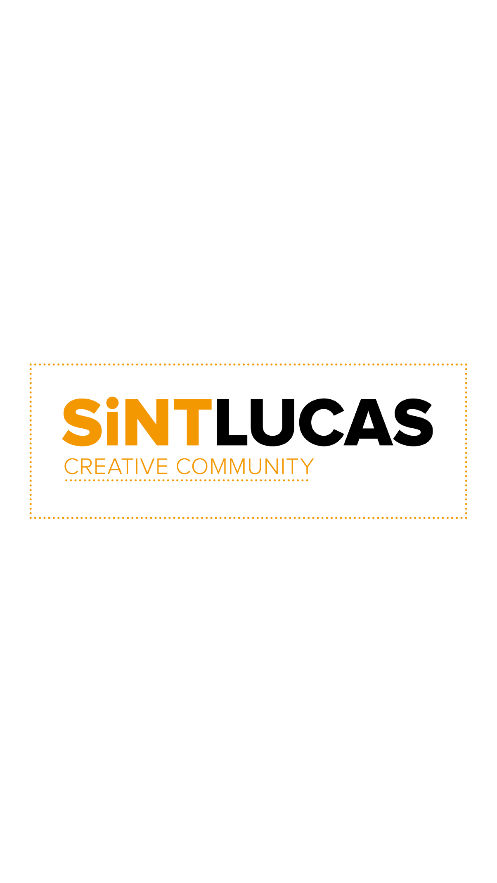

这是荷兰圣卢卡斯设计学院，是荷兰最顶级的职业艺术院校之一

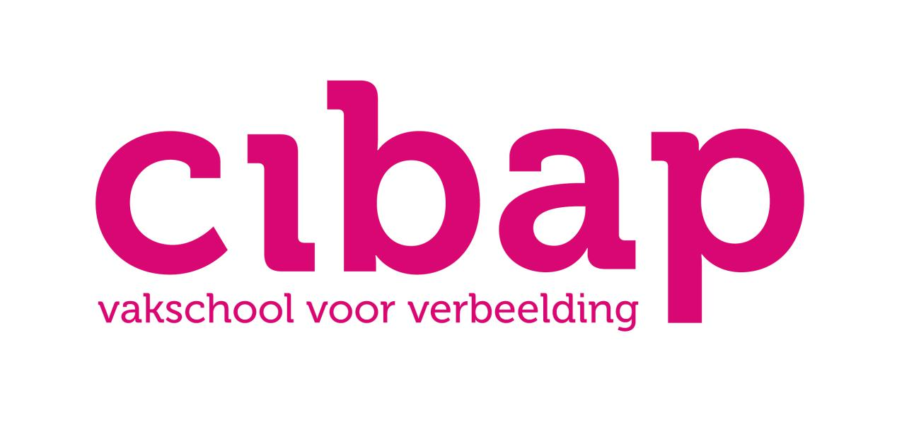

这是荷兰CIBAP设计学院，是荷兰职业艺术院校新贵

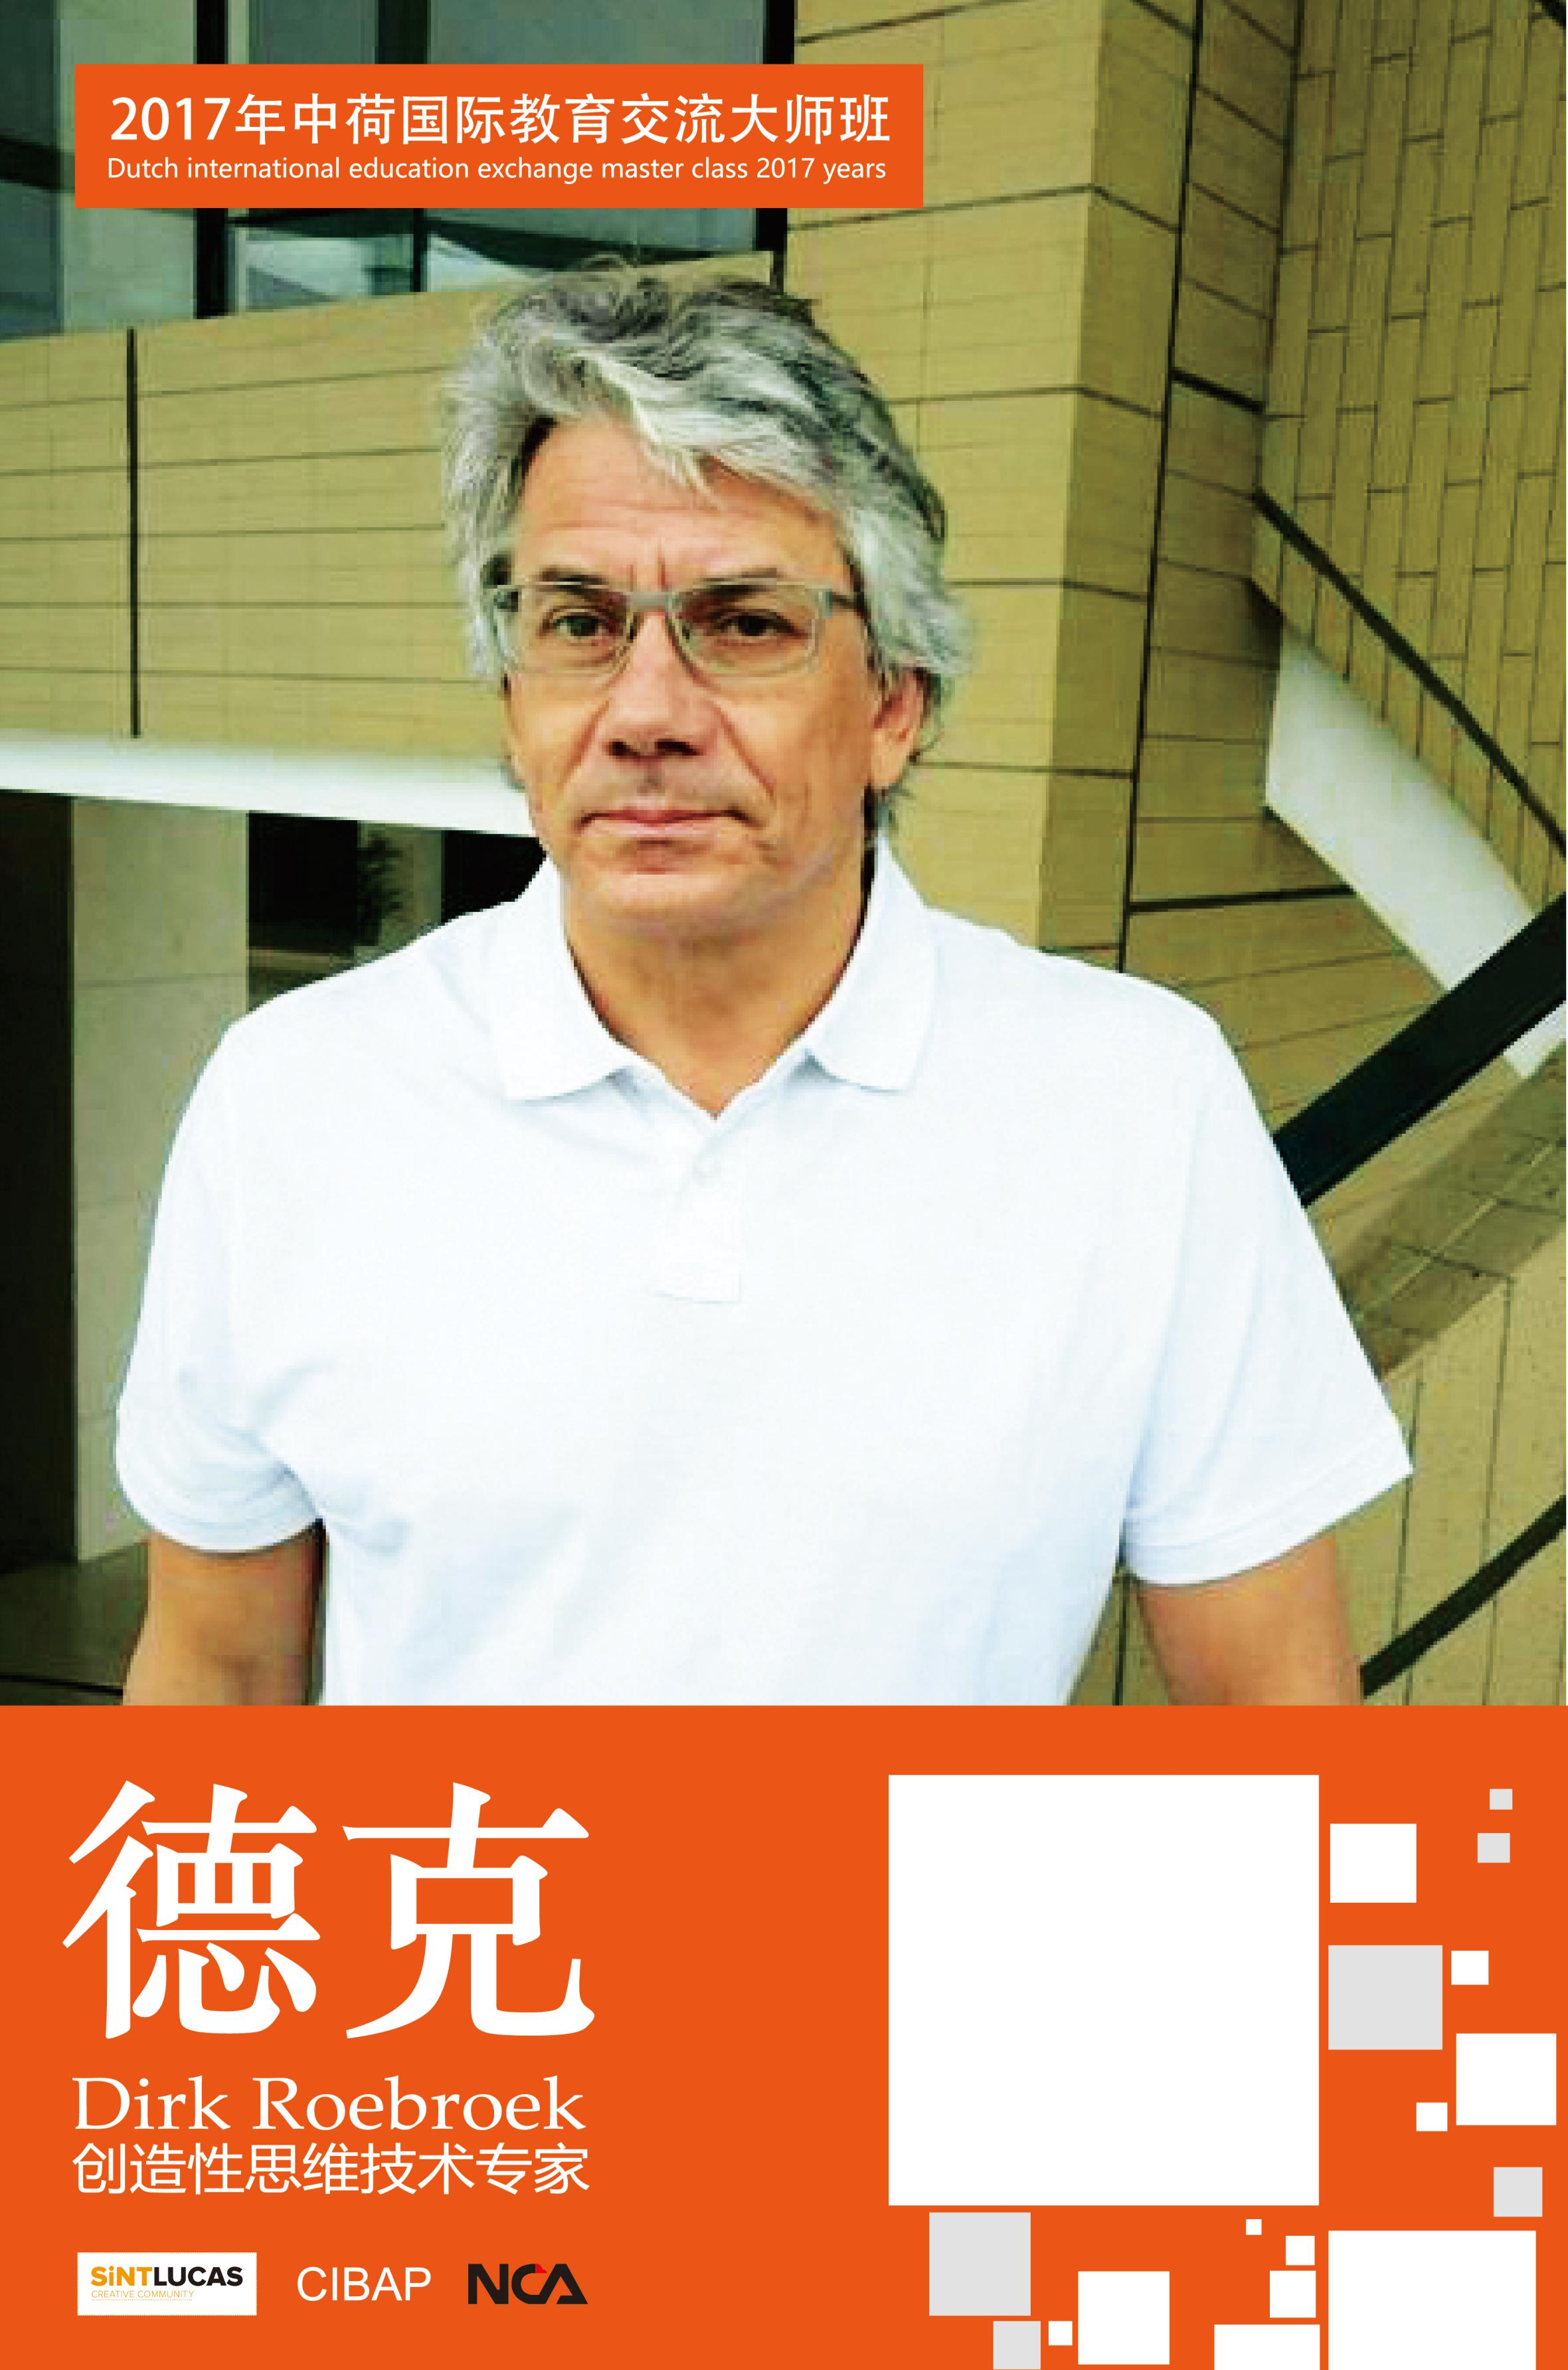

又到了常高艺【中荷国际教育交流大师班】的季节

今年外教是…

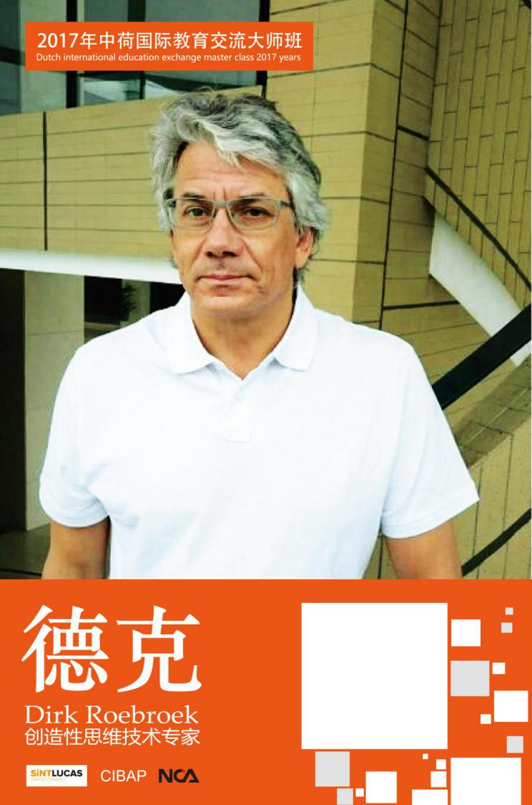

老朋友：德克——来自SINTLUCAS 创造性思维技术专家

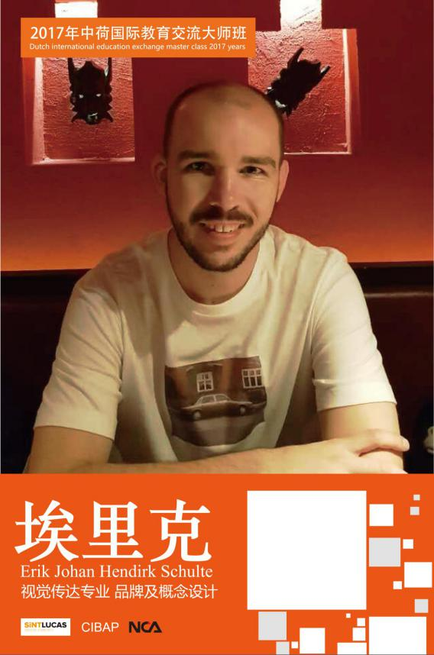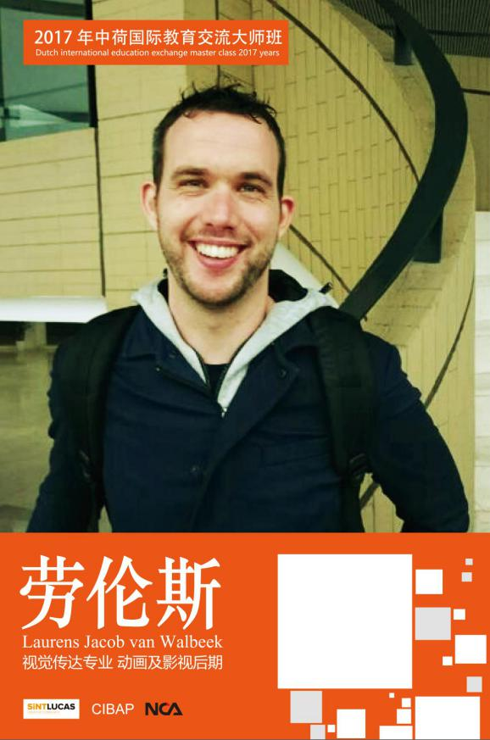

小鲜肉：埃里克和劳伦斯——来自CIBAP的品牌设计和影视后期专家

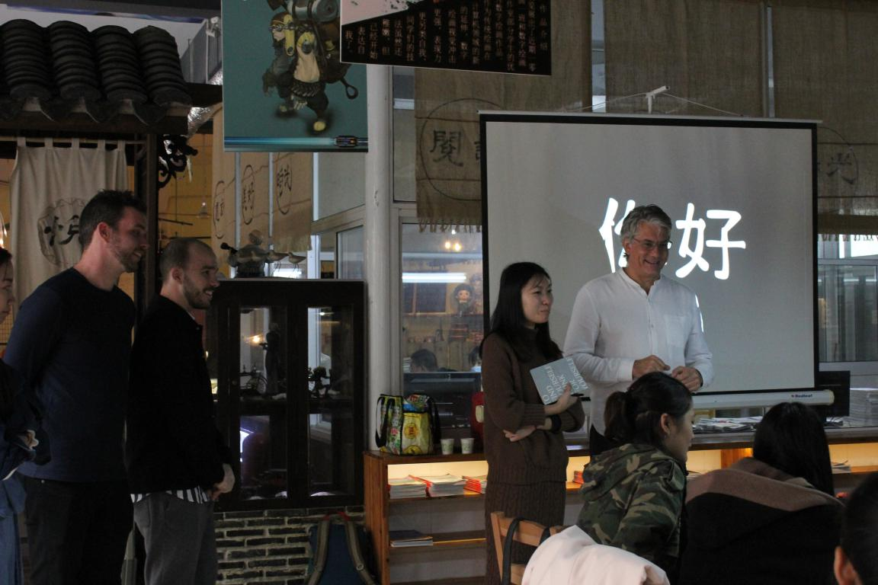

“你好”

虽然带有浓重的荷兰地方口音

一句并不标准的中文问候，拉近了师生们之间的距离

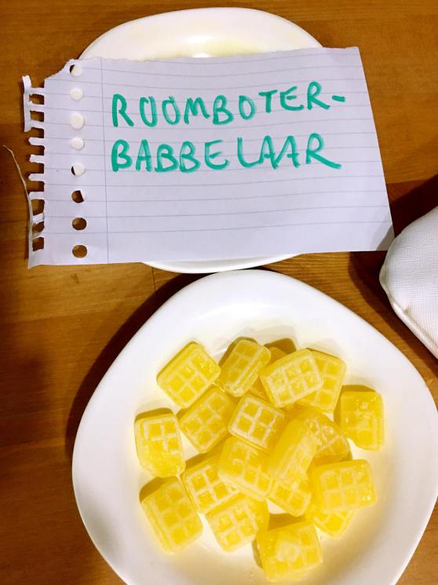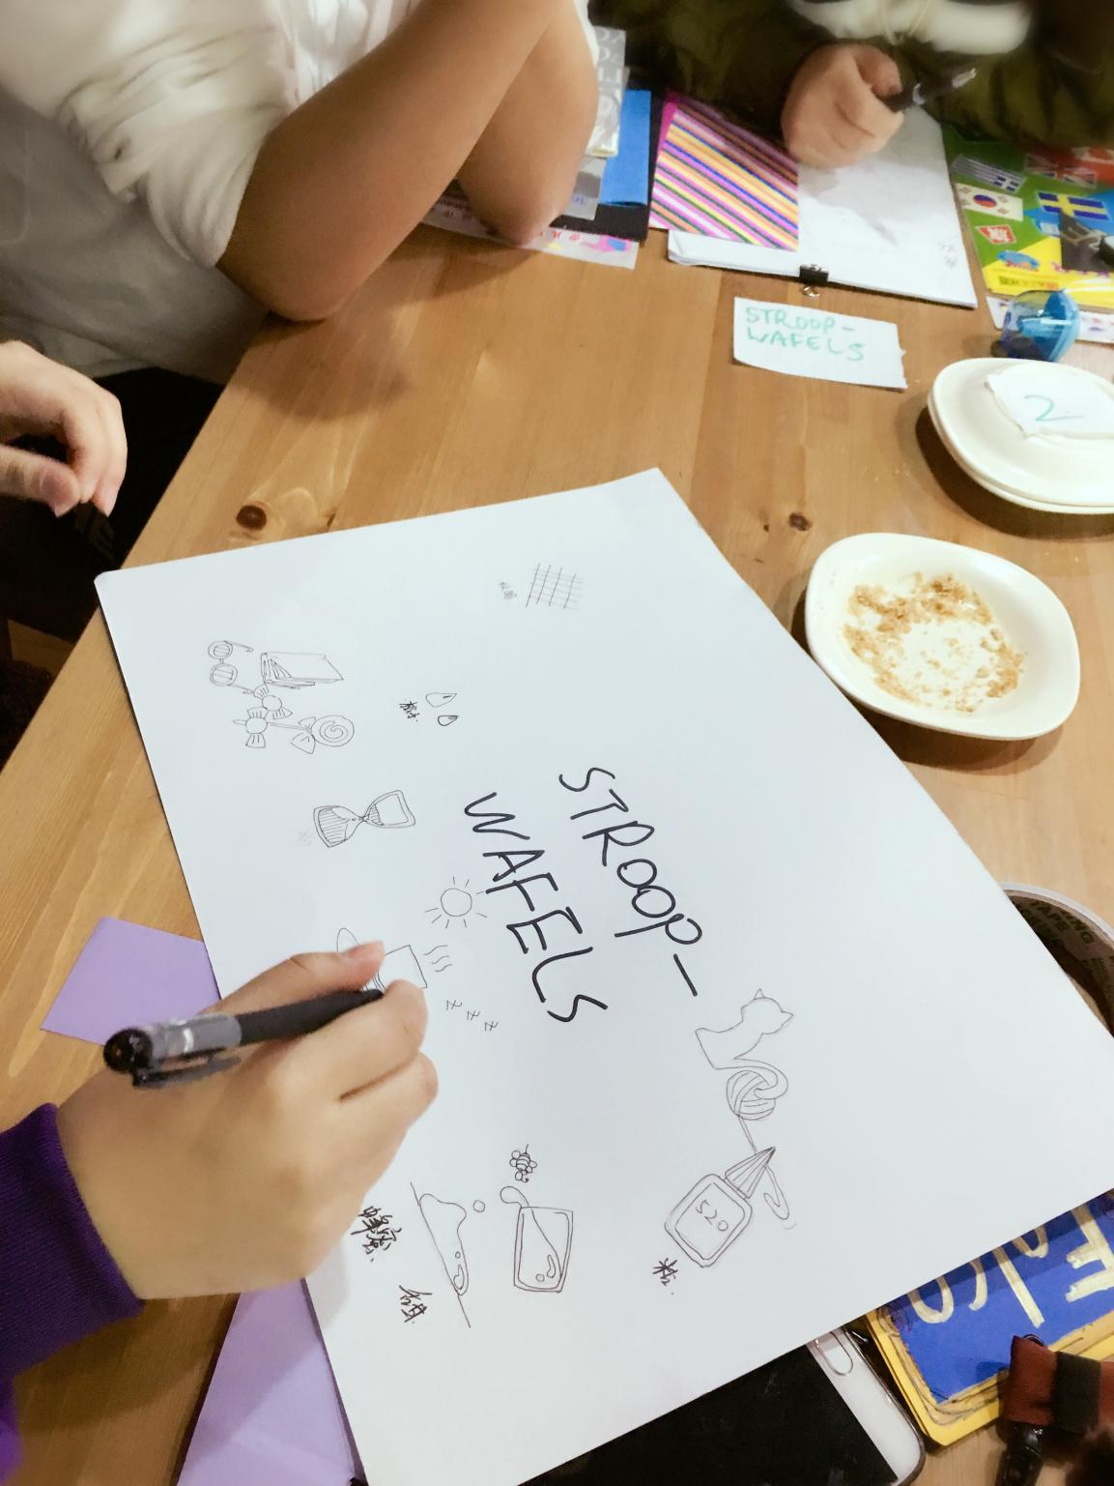

明知道这是大人骗小孩的手段

糖果、饼干、点心……

但是还是没忍住

消灭光光

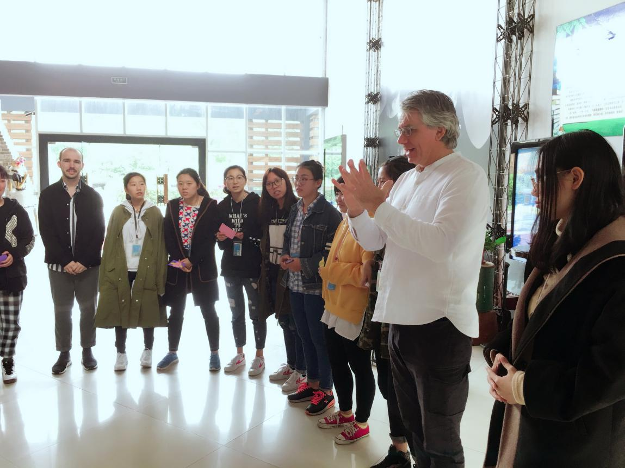

“好不好吃？”

“好吃！”

“下面开始做游戏啦！”

“好咯！”

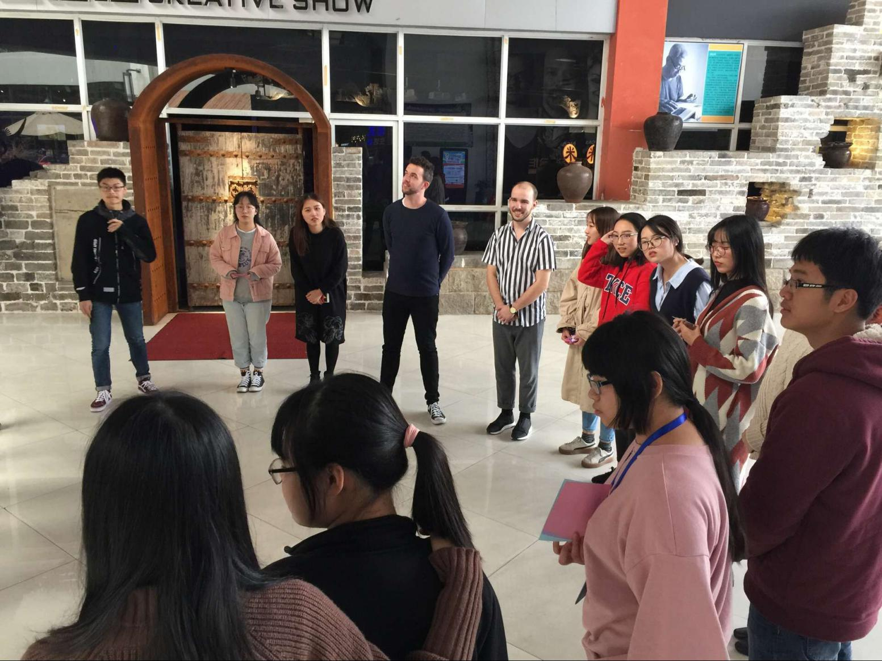

劳伦斯：“别看我，我也是第一次玩这个游戏。”

埃里克：“看我的微笑，绝对的微笑！”

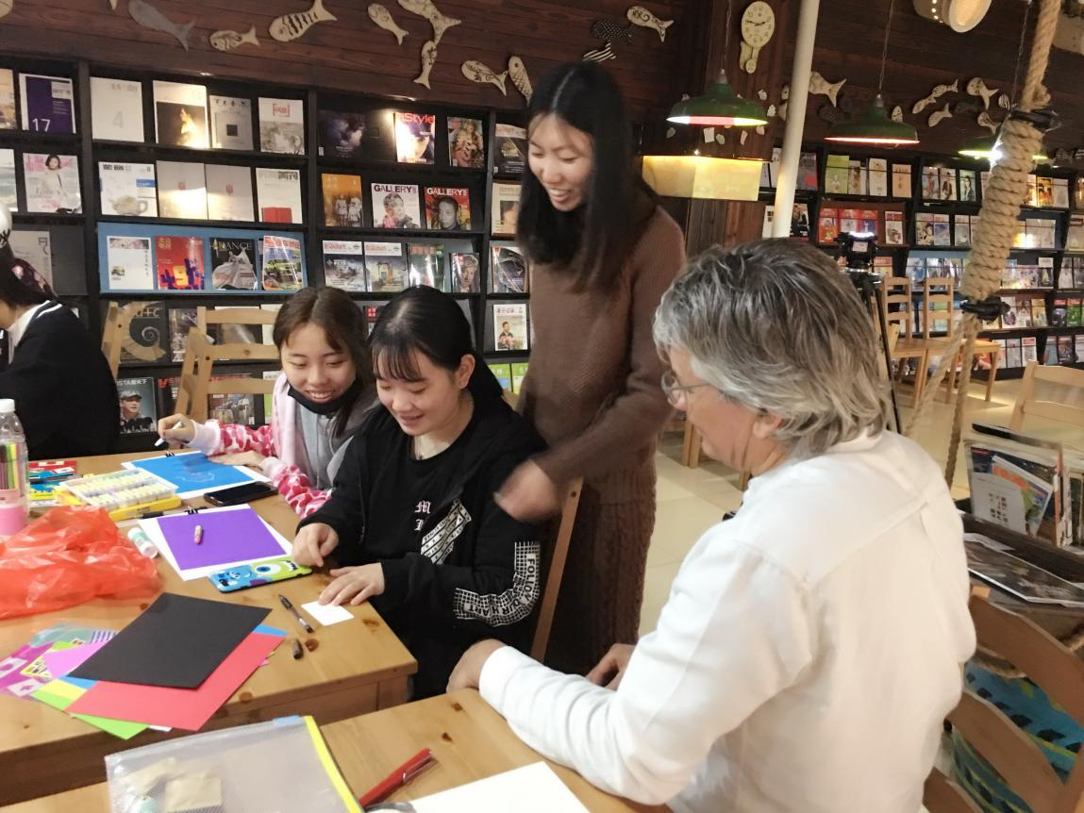

“德老师，这是我手绘的名片，下个游戏你得提前CALL我”

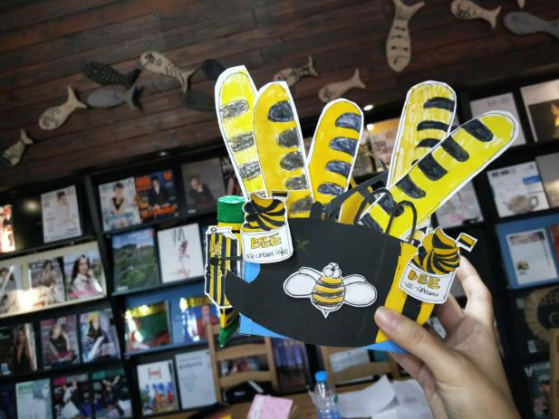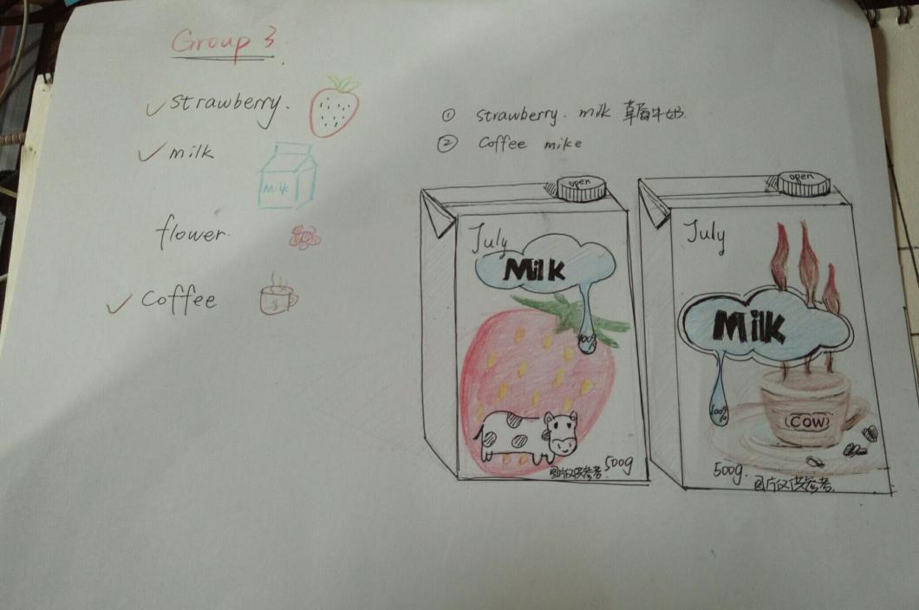

作业都和吃有关！

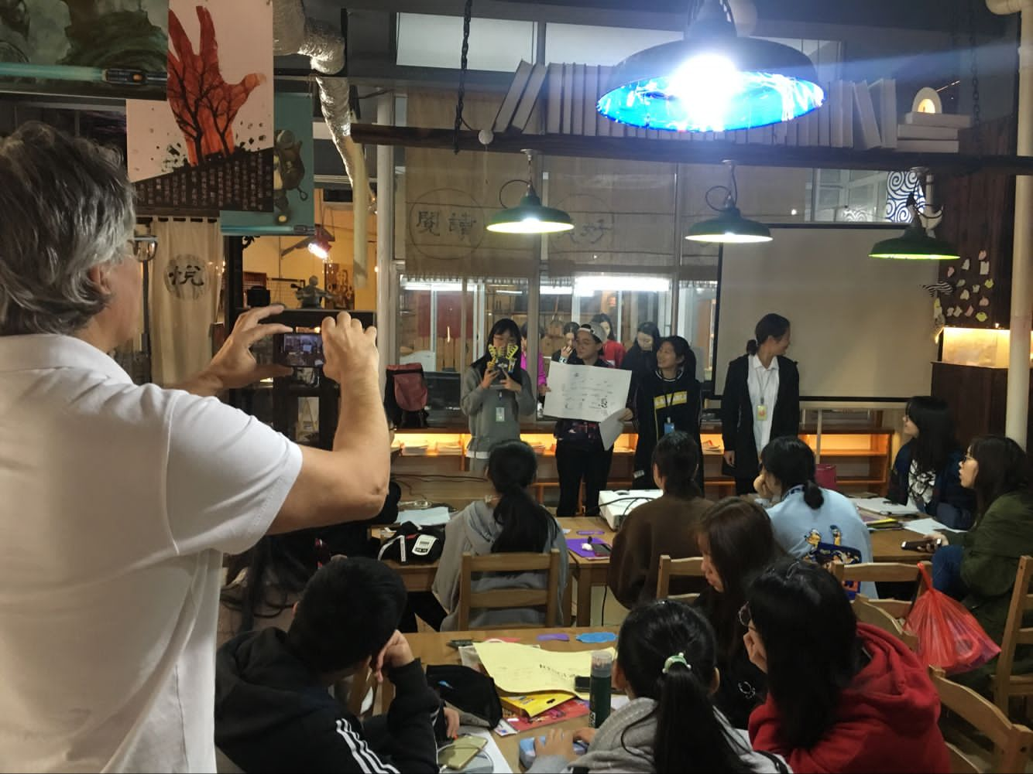

德克：“你们的作品很棒！让我拍一张给荷兰的学生学习学习。”

高个女生：“德老师，你等会，我嘴里饼干还没吃完呢！”

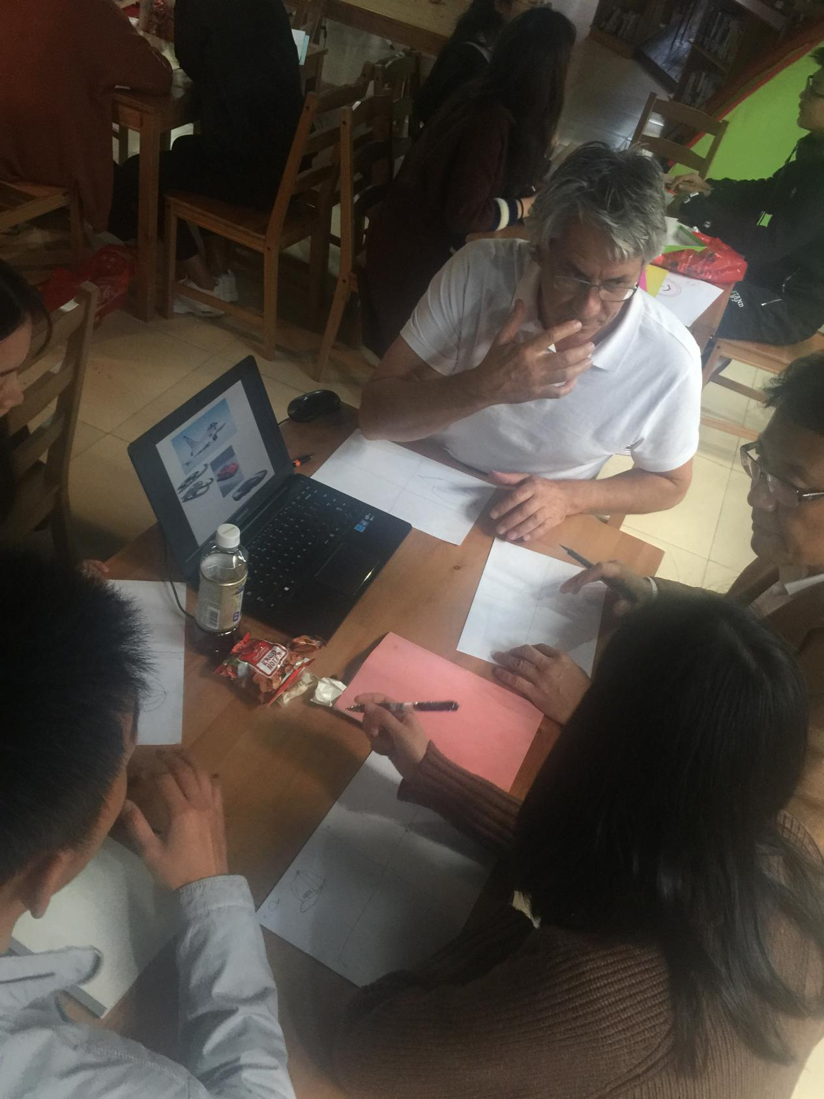

高校长也来参加学习了，只是眼神····

德克：“那位同学，嗯，你的嘴唇上还有蛋糕屑……”

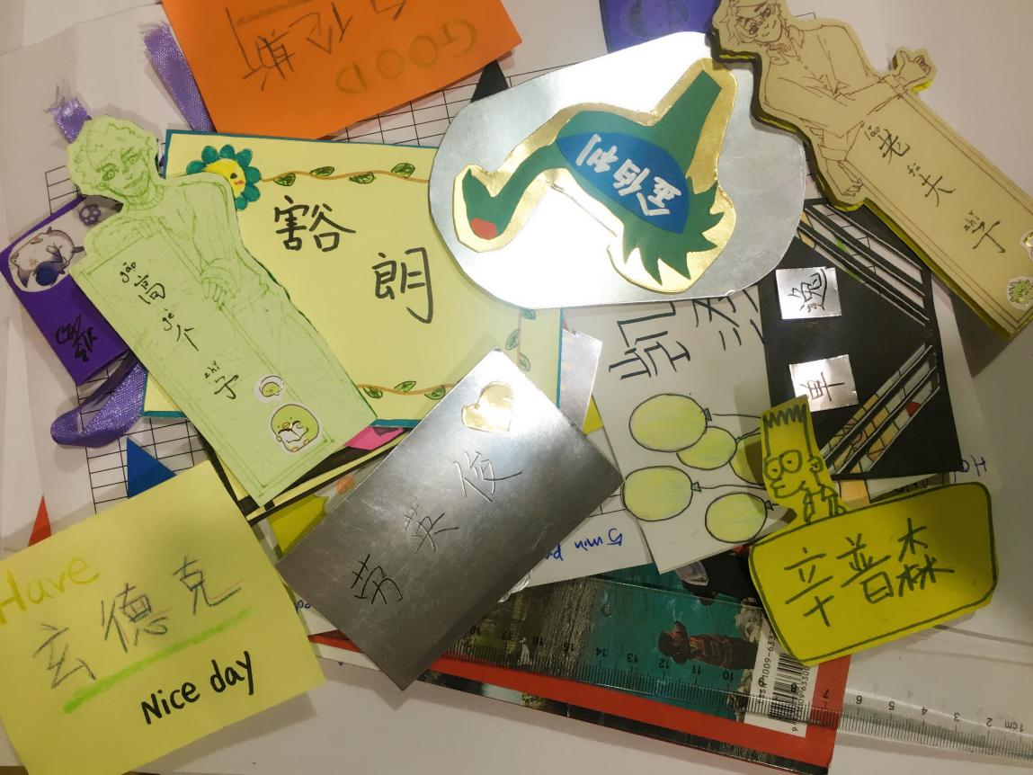

我们给荷兰老师取的中文名

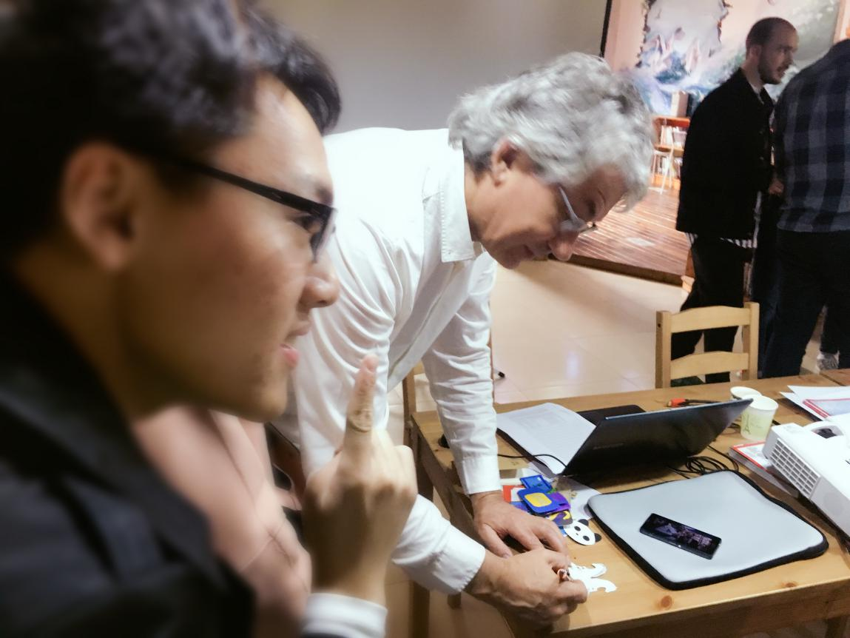

“一张一欧元！”

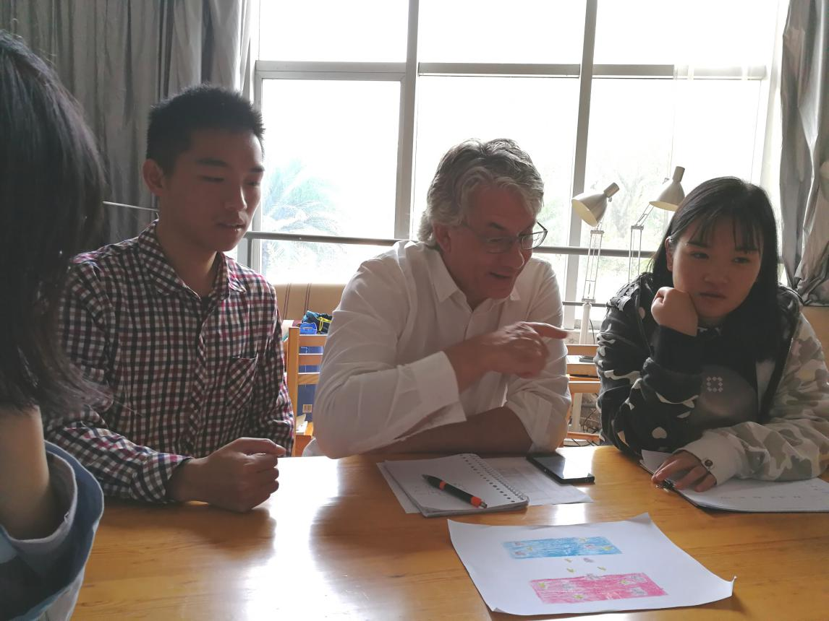

德克：“设计其实很好玩！”

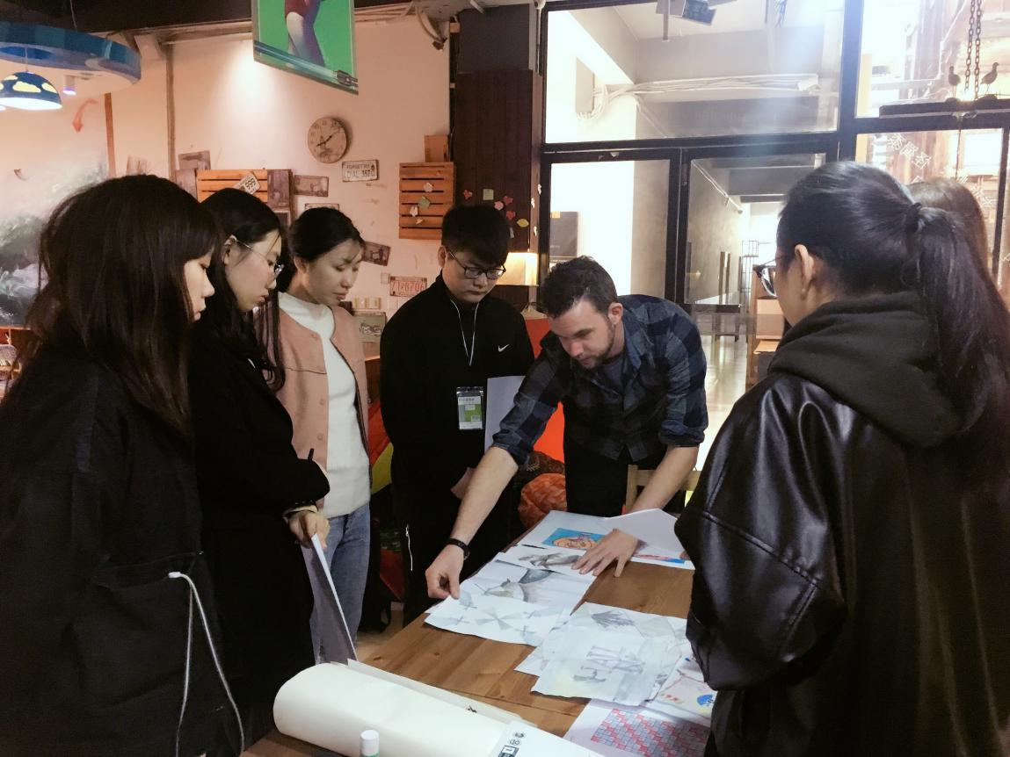

“大家画的真不错！”

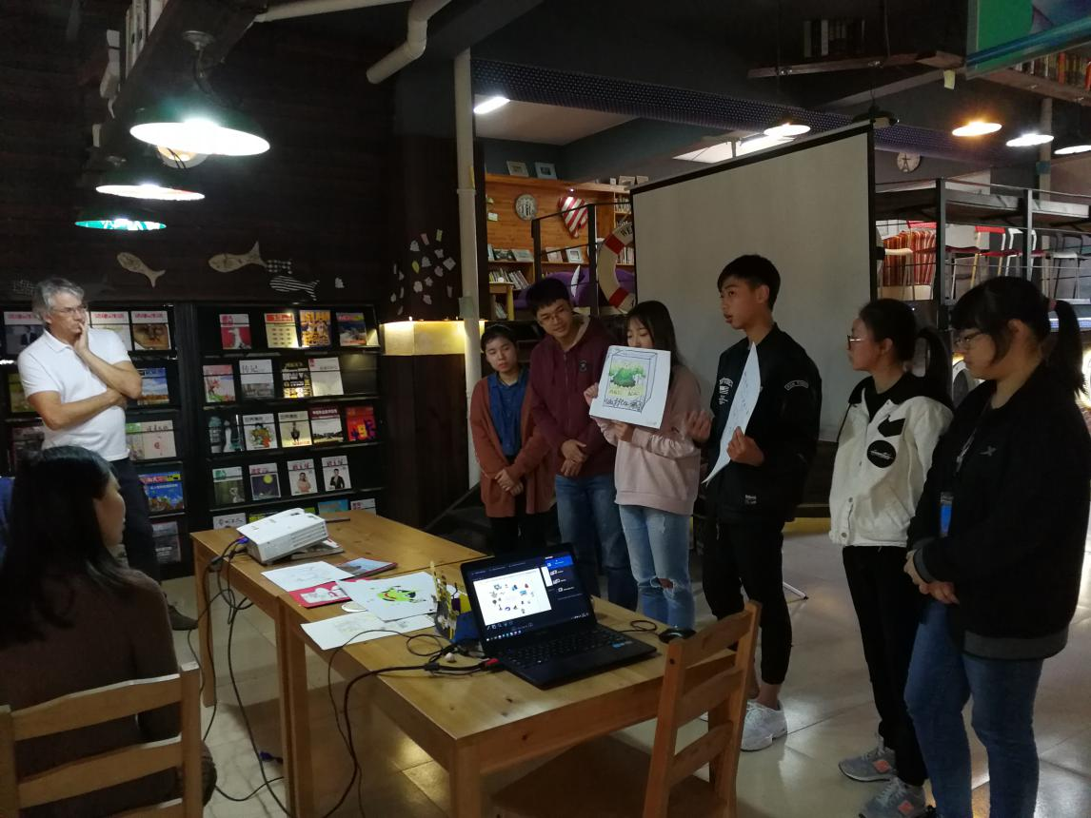

每个人都要陈述自己的作品

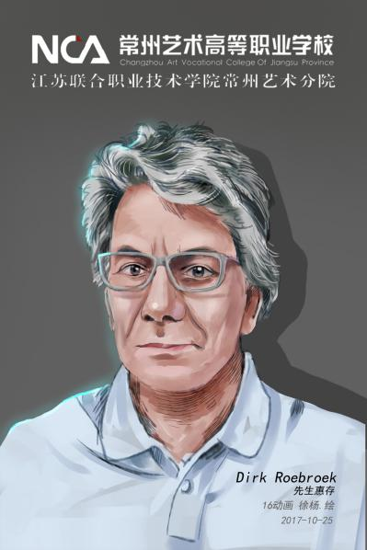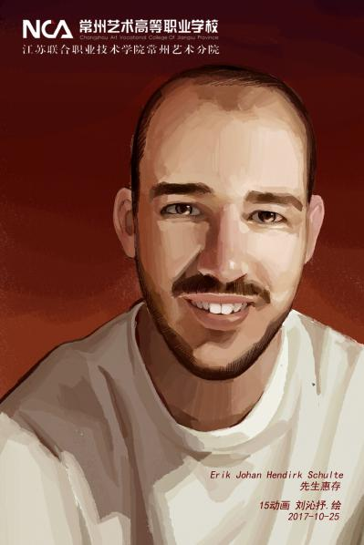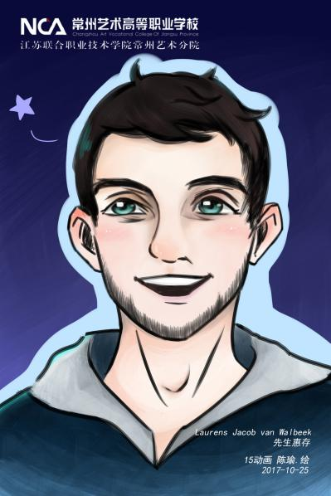

学生们为3位老师画的漫画肖像

NCA与荷兰圣卢卡斯设计学院早在2011年就展开了合作，从最初的两校设计联展，到后来的“中荷国际教育交流大师班”，再到高年级实习生互动，以及2016年首次举办的“中荷艺术学生东方文化体验夏令营”……常高艺正加快教育国际化步伐，积极拓展中外合作办学空间，主动对接先进国家和地区，同时还积极引进国内外优质教育资源，力求全面提升艺术职业教育水平。

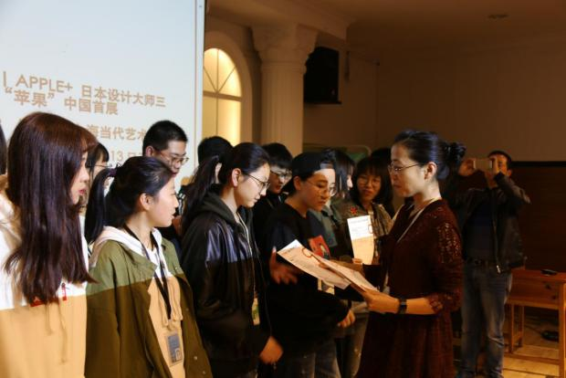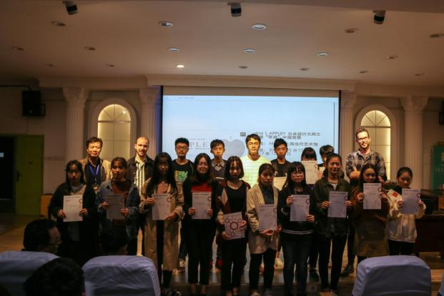

满满的收获！

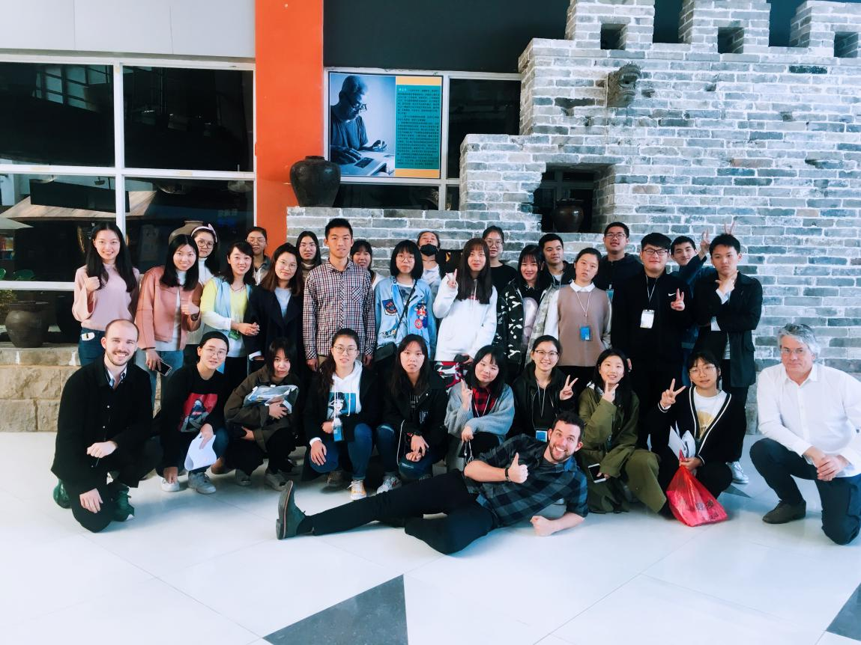

留张合影，期待明年……